SUB00001 SUBENSAMBLE DEL SENSOR PARA EL

MEDIDOR MSP430 VER AZTECA V7

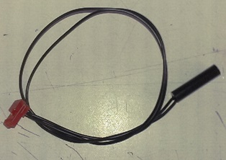

CONTENIDO

1. ELABORACIÓN Y PRUEBA DE SENSOR MAGNÉTICO.
   1. Equipo requerido para la elaboración de los sensores.
   2. Pasos para elaborar el subensamble del sensor.
   3. Equipo requerido para la prueba de los arneses.
   4. conexión y ajuste de los equipos.
   5. Puntos que verificar en la prueba de sensores.
2. ELABORACIÓN Y PRUEBA DE SENSORES
3. Equipo y material requerido para la elaboración de los sensores.

* MTA-100 SERIES: APLICADOR MANUAL DE TERMINALES.

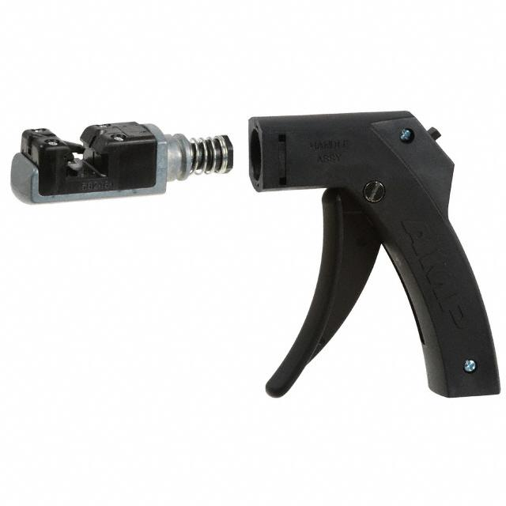

* CONECTOR AMP 3-640440-2.

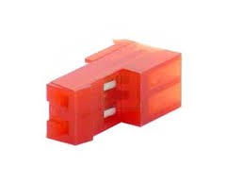

* SENSOR MAGNÉTICO HAMLIN 59025-010.

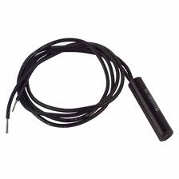

1. Pasos para la elaboración del subensamble del sensor.

* PRIMERO DEBEMOS CORTAR LOS HILOS DESFORRADOS AL SENSOR.

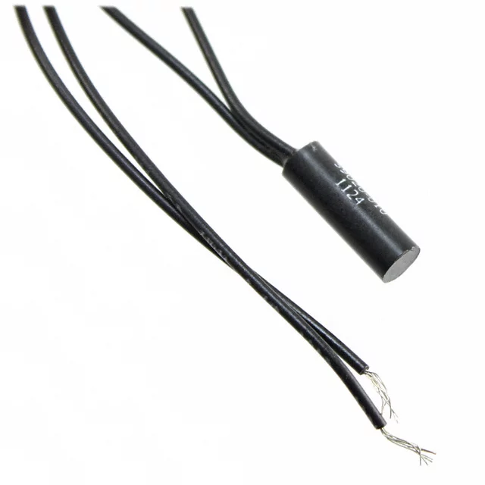.

* PROCEDEMOS A INTRODUCIR LOS CABLES EN EL CONECTOR.

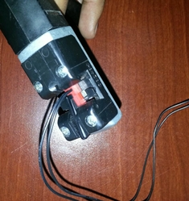

* ASÍ DEBE LUCIR TERMINADO EL SENSOR.



1. Equipo requerido para la prueba de los sensores.

* EL SENSOR DEBE SER PROBADO ELECTRICAMENTE, CON LA PROPÓSITO DE EVITAR DEFECTOS DE CALIDAD, TALES COMO CABLES MAL PONCHADOS, SENSORES NO FUNCIONALES Y PARA GARANTIZAR EL PRODUCTO. PARA LO CUAL NECESITAREMOS:
  + PROBADOR DYNALAB NX:

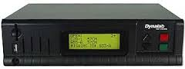

* + TABLILLA DE INTERCONEXIÓN, CON LA CUAL HAREMOS LA CONEXIÓN ENTRE EL ARNÉS Y EL PROBADOR:

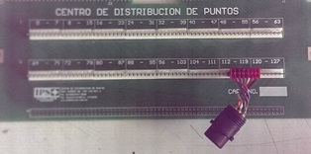

1. Conexión y ajuste de los equipos.

* CONECTAR LA TABLILLA DE INTERCONEXIÓN AL PROBADOR DYNALAB MEDIANTE CABLE PLANO.
* SELECCIONAR EN EL PROBADOR DYNALAB EL PROGRAMA “SENSOR MAGNETICO”.

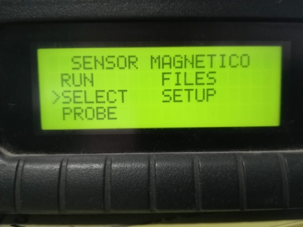

* 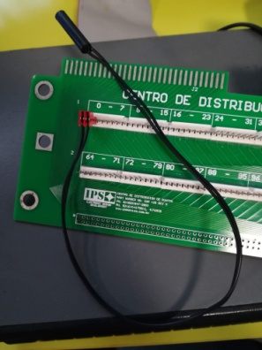CONECTAR EL SENSOR A LA TABLILLA Y PRESIONAR START EN EL PROBADOR DYNALAB.

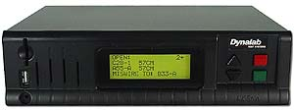

* 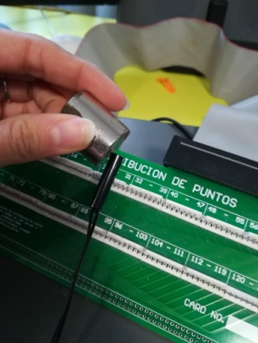NOS APOTAREMOS CON UN IMÁN PARA AVTIVAR EL SENSOR Y ASÍ CERRAR EL CIRCUITO PARA PASAR LA PRUEBA.
* 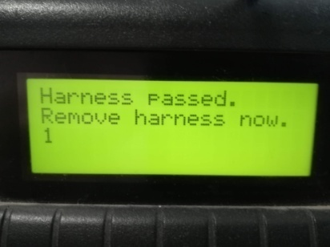AL PASAR TODOS LA PRUEBA APARECERÁ LA LEYENDA “APROBADO RETIRAR ARNES”. DE MANERA AUTOMÁTICA EL PROBADOR SE REINICIA AL RETIRAREL IMÁN DEL SENSOR, PARA COMENZAR UNA NUEVA PRUEBA.
* EN CASO DE NO PASAR LA PRUEBA Y QUE DAR ABIERTO UN CIRCUITO, DEBEREMOS RETIRAR EL SENSOR, REVISARLO Y REPARARLO.
* EN CASO DE ENCONTRAR EL PROBADOR UN CORTO CIRCUITO, RETIRAR EL SENSOR, REVISARLO Y REPARARLO.

1. Puntos a verificar en la prueba de sensores.

* CONECTORES SIN DESPERFECTOS.
* CABLES BIEN APLICADOS.
* SENSORES SIN GOLPES.
* PRUEBA ELÉCTRICA CORRECTA.